ARM汇编基本格式
可执行文件的分段：text段， RO段，RW段 。。。。。。。。。
汇编需要自己指定各个段的内容。如下图所示：
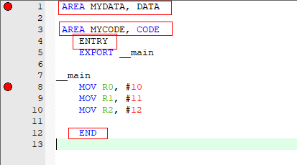
AREA MYCODE, CODE 指定代码段
ENTRY 代码段入口
........ 代码段内容
END 代码段结束

汇编跳转：

1.B指令
手动设置返回地址LR
MOV LR, PC
B #0x12
0x12 : MOV PC, LR //返回

BL 指令
自动设置返回地址LR
BL func1
func1
MOV R0, #01
B LR

BX BLX 跳转并切换至thumb

4.获取程序状态寄存器
MRS 将程序状态寄存器复制到通用寄存器
MRS R0, CPSR
MSR 操作程序状态寄存器
MSR CPSR, #0x000001

伪指令:（类型宏）
伪指令最后都会被翻译成标准指令，如AREA就是伪指令
根据汇编器的不同，伪指令的定义不同
1 .ARM伪指令
2 .GUN伪指令

